EMC EN AERONAVES

INTRODUCCIÓN

Es un trabajo desarrollado en la asignatura de Compatibilidad Electromagnética, en el cual se quieren dar a conocer una visión general de la Compatibilidad Electromagnética en las aeronaves, desarrollando una serie de aspectos, los cuales consideramos de interés, y que a continuación enumeramos: - El fenómeno electromagnético
- ¿Qué es una aeronave? : Características.
- Fuentes EMI en una aeronave
- Comportamiento Electromagnético de una aeronave
- Ensayos EMI/EMC en una aeronave
- Técnicas e instalaciones de ensayos EMI/EMC en aeronaves
- Normativa EMC y certificación EMC de aeronaves
- Símbolos de seguridad y EMC en las aeronaves

EL FENÓMENO ELECTROMAGNÉTICO

Cuando se aplica corriente eléctrica directa a un conductor, el flujo de corriente o el movimiento de cargas eléctricas, crea un campo electromagnético (que es un tipo de energía como la luz solar, ultravioleta, rayos x, ondas de radio, etc.) alrededor del conductor, propagando una onda de tres dimensiones hacia el exterior de este. Al remover la corriente, el campo se colapsa, propagando de nuevo una onda. Si la corriente se aplica y remueve repetidas veces por un periodo de tiempo o si la aplicación de la corriente es tal que altere en polaridad por un periodo de tiempo o si la aplicación de la corriente es tal que altere en polaridad por un periodo uniforme de tiempo, se propaga una serie de ondas a una frecuencia discreta.
Una corriente eléctrica alterna (AC) se define como el movimiento de electrones en una misma dirección, usualmente a través de un conductor. Esta corriente produce dos tipos de campos: Un campo eléctrico AC y un campo magnético AC, ambos forman lo que se llama un campo electromagnético. Los campos eléctricos de la corriente alterna resultan de la intensidad de la carga y los campos magnéticos resultan del movimiento de las cargas. El campo eléctrico representa la fuerza que las cargas eléctricas ejercen sobre otras cargas, y esta fuerza puede repeler o atraer. El campo magnético se forma alrededor de la corriente y se irradia en ángulo recto respecto a la dirección de la corriente.
Resumiendo podemos decir que el conjunto de campo eléctrico (E) y del campo magnético (H) asociados a un mismo conductor se denomina campo electromagnético, y cuando todo el sistema de campos se desplaza se dice que existe una onda o radiación electromagnética.

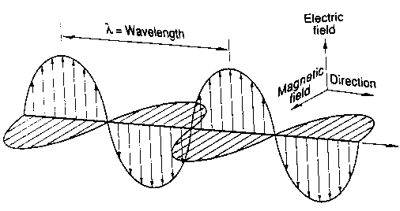
Figura 1.Dibujo de una onda electromagnética, en la cual se desplazan los campos eléctricos y magnéticos y nos describe cual es la longitud de onda.
Referencia: http://www.geocities.com/bdelicad/emc.htm

Aunque todo este fenómeno parezca ajeno a nuestra cotidianidad, lo cierto es que sin ser conscientes vivimos sumergidos en un entorno electromagnético. La exposición a campos electromagnéticos generados por equipos, aparatos o líneas de conducción eléctrica ayudan a contaminar un poco más el entorno electromagnético en el que nos encontramos. Este entorno electromagnético puede ser debido a fuentes naturales como fuentes de origen solar y cósmico, descargas eléctricas atmosféricas) o fuentes procedentes del hombre (transmisores de radio, sistemas eléctricos y electrónicos de carácter industrial, pulso electromagnético debido a exposiciones nucleares, etc.

¿QUÉ ES UNA AERONAVE?: CARACTERÍSTICAS

Las aeronaves son las máquinas que tienen la capacidad de sustentarse en el aire, bien debido a la acción dinámica que se origina por el desplazamiento de la aeronave en la masa de aire, o bien debido a fuerzas aerostáticas.
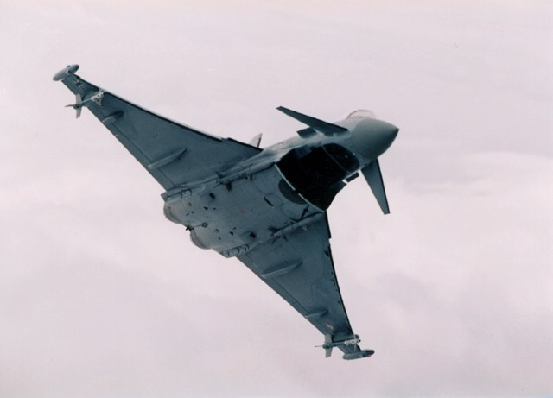
Figura 2. Dibujo de una aeronave en vuelo. Referencia: http://www.geocities.com/bdelicad/emc.htm
Para que nazca una aeronave primero se reúnen una serie de personas, representantes de las compañías o de los ejércitos, que deciden que quieren un determinado tipo de avión, nuevo, y dan una serie de datos básicos sobre cómo debe ser el avión. Estas series de características y requisitos son muy importantes, para nosotros las características más importantes están basadas en que todos los componentes de la aeronave sean resistentes a EMC. Estos requisitos son importantísimos de cumplir, ya que la aeronave va a ser sometida a unos ensayos de compatibilidad electromagnética para poder dar a la aeronave el certificado de aeronavegabilidad.
FUENTES EMI EN UNA AERONAVE

Una interferencia es el efecto de una energía no deseada, debida a una o varias emisiones, radiaciones o inducciones sobre la recepción de un sistema de radiocomunicación, que se manifiesta como degradación de la calidad, falseamiento o perdida de la información que se podría obtener en ausencia de esta energía no deseada. Y compromete el funcionamiento de servicios de radionavegación y de seguridad e interrumpe o impide el de radiocomunicación.

Las fuentes EMI que más destacan son las procedentes del hombre, las cuales se dividen en externas e internas a la aeronave y las fuentes naturales.

FUENTES EMI PROCEDENTES DEL HOMBRE EN UNA AERONAVE

FUENTES EMI EXTERNAS:
Las emisiones de estas fuentes EMI pueden provenir tanto de fuentes terrestres como extraterrestres. Las fuentes de ruido EM son debidas fundamentalmente a emisiones de comunicaciones (banda comercial, comunicaciones de navegación aérea y radares) y a equipos industriales y de consumo.
Una de las principales fuentes EMI externas son las radiocomunicaciones. Tiene la finalidad de mantener el contacto entre aeronaves en vuelo y la tierra. También existen estaciones aeronáuticas de tierra-a-tierra, para mensajes de servicio entre aeródromos o centros de control, pero éstas suelen estar en frecuencias punto-a-punto. Las bandas de frecuencias específicas del servicio aeronáutico, por ejemplo, son: 2850-3155, 4650-4750,8815-9040... Las que mejor oiremos serán las emisoras de los aviones, ya que, aunque menos potentes, están mejor situadas para que las ondas nos lleguen bien. Para el caso en el que en las zonas de población muy densa, las comunicaciones aeronáuticas son más cortas al haber más estaciones en tierra y se hacen en frecuencias de VHF (AIR de 118-135 MHz.). Las bandas de frecuencia preferentes durante el día serán las de 8, 11 y 13 MHz. Y durante la noche las de 4,5 y 5 MHz.
Estas fuentes han aumentado considerablemente a partir de los años sesenta. Hace veinte años se registraban pocos casos de interferencia debido a que la aviación disponía de bandas para su utilización exclusiva y los servicios de radiocomunicaciones hacían un uso relativamente bajo del espectro de radiofrecuencias (RF). Durante los dos últimos decenios el espectro aeronáutico se comparte de manera creciente con servicios no aeronáuticos, introduciendo nuevas fuentes potenciales de interferencia.
El crecimiento extraordinario de la industria de las telecomunicaciones hace más probable la interferencia proveniente de los sistemas que funcionan fuera de las bandas aeronáuticas. Otro factor es la introducción de nuevos sistemas aeronáuticos que utilizan el espectro RF para las comunicaciones y la navegación.
La fuente más común en las fuentes EMI externas es la energía RF procedente de un transmisor que interfiere en la frecuencia de operación de los receptores aeronáuticos.
Otra fuente de interferencia proviene de una compartición acrecentada de servicios no aeronáuticos. Esta situación fue provocada por las modificaciones de la tabla de atribuciones de frecuencias, establecida por la UIT en las conferencias mundiales de radiocomunicaciones.
Otras de las fuentes más comunes es la utilización de bandas de frecuencia adyacentes a las bandas aeronáuticas, en que existen en funcionamiento sistemas de radiocomunicaciones que utilizan señales de potencia relativamente alta. Un ejemplo es el uso de la banda 100-108 MHz por el servicio de radiodifusión FM que puede provocar interferencia a un sistema de aterrizaje por instrumentos (ILS) este sistema le indica al piloto el rumbo de la pista y el ángulo de descenso que debe tomar para aterrizar en el aeropuerto. El sistema consta de dos equipos uno al final de la pista llamado Localizador, que le indica al piloto el eje de la pista, ésta parte trabaja en la banda de VHF .El otro equipo se encuentra en el umbral de la pista y se llama Trayectoria de planeo. Le envía la señal con un ángulo de 3 grados que es la forma correcta con la cual descienden para poder aterrizar de una forma segura, este equipo trabaja en la banda de UHF.

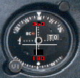

Figura 3. Sistema de aterrizaje por instrumentos (ILS), capturado de la cabina de una aeronave. Referencia: http://orbita.starmedia.com/~emigdio1/radioayu.htm

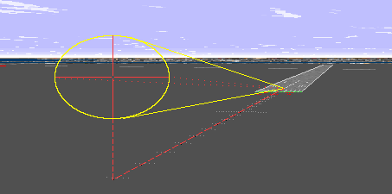
Figura 4. Ejemplo de un aterrizaje realizado mediante la utilización del sistema ILS. Esta imagen corresponde al Localizador que le indica al piloto el eje de la pista, esta parte trabaja en la banda de VHF. Referencia: http://orbita.starmedia.com/~emigdio1/radioayu.htm

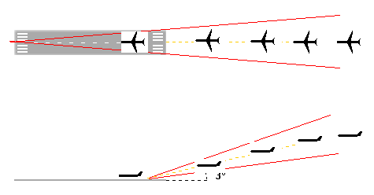
Figura 5. Ejemplo de un aterrizaje realizado mediante la utilización del sistema ILS. Esta imagen corresponde a la Trayectoria de planeo, le envía la señal con un ángulo de 3 grados que es la forma correcta con la cual descienden para poder aterrizar de una forma segura, este equipo trabaja en la banda de UHF. Referencia: http://orbita.starmedia.com/~emigdio1/radioayu.htm
También puede provocar interferencias a una radiobaliza omnidireccional de muy alta frecuencia (VOR) que funciona apenas por encima de 108 MHz. Este sistema le indica al piloto su rumbo o dirección exactas hacia o desde la estación que le envía la señal electrónica. Los radiales emitidos por los equipos VOR son captados por la aeronave, por medio del equipo OBS, que le indica al piloto el desplazamiento del avión con respecto al radial seleccionado. Se instalan los equipos VOR en cada aeropuerto y en lugares estratégicos su cobertura es de 100 MN en forma omnidireccional cubriendo los 360 grados al rededor de la estación.
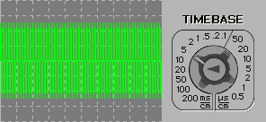

Figura 6. Equipo OBS, que se encuentra en la aeronave. Capta los radiales emitidos por los equipos VOR. Indican al piloto el desplazamiento del avión con respecto al radial seleccionado. Referencia: http://orbita.starmedia.com/~emigdio1/radioayu.htm

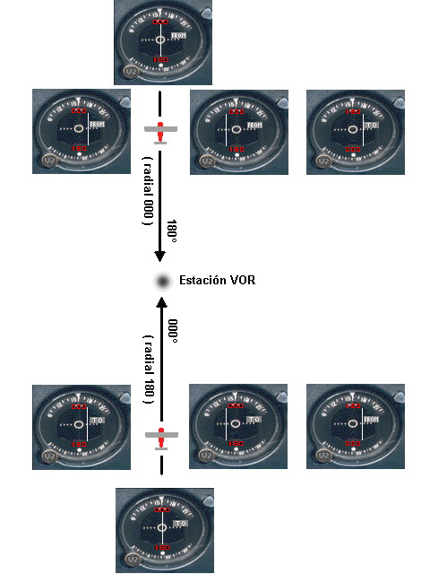

Figura 7. Equipos VOR instalados en el aeropuerto en lugares estratégicos su cobertura es de 100 MN en forma omnidireccional cubriendo los 360 grados al rededor de la estación. Referencia: http://orbita.starmedia.com/~emigdio1/radioayu.htm

Los diversos aparatos electrónicos personales que los pasajeros llevan a bordo de una aeronave, son una nueva fuente de interferencia: los juegos de computadoras, computadoras portátiles y aparatos de radio. Los teléfonos celulares constituyen un importante problema ya que podrían interferir con el equipo de navegación y comunicaciones de a bordo.
Aquí hay otros ejemplos en los que los anchos de banda de frecuencias están muy próximos o coinciden con el ancho de banda de las aeronaves:

- MARKER BEACON: 74,6 - 75 MHz
- SENDA DE PLANEO: 328,6 – 355 MHz
- LORAN C: 90 – 110 MHz
- BANDAS MARÍTIMAS: 285 – 325 MHz; 2,9 – 3,1 GHz; 5,7 – 5,65 GHz.
- RADARES que son las mayores fuentes de ruido con posibilidad de EMI debido a sus grandes picos de potencia pulsada y a su gran ancho de banda debido a sus armónicos. Además de los sistemas radares embarcados en la aeronave.

La saturación existente en el espectro de frecuencias VHF requeridas para los servicios de comunicaciones tierra/aire, ha obligado a reducir la separación actual de 25 KHz a 8,33 KHz. Este cambio en la asignación de frecuencias aumentará el numero de canales disponibles en la banda VHF de comunicaciones aeronáuticas, que permitirá la creación de nuevos sectores de control y contribuir así al aumento de la capacidad de gestión del transito aéreo.
Los Procedimientos Suplementarios Regionales de la OACI (Doc.7030/4) para la región EUR recogen la obligatoriedad de instalar equipo de comunicaciones con capacidad para separación entre canales de 8,33 KHz en aquellas aeronaves que operen en el espacio aéreo superior de Europa. En los sectores 8,33 KHz no se permitirá la utilización de equipos radio con separación 25 KHz. Según la reglamentación vigente las aeronaves tendrán que ser equipadas con un mínimo de dos equipos de radio compatibles con la separación 8,33 KHz. La frecuencia de emergencia de 121,5 MHz no se verá afectada.
DESDE EL 31 DE OCTUBRE DE 2002:
Gran parte de los estados de la región Europea, incluida España, van a participar en la expansión horizontal de la separación entre canales de 8,33 KHz por encima de FL245.

España no implantará el sistema de separación 8,33 KHz al menos hasta el 2002-2003. El sistema de comunicaciones VHF tierra/aire en España está basado en la utilización de la técnica de frecuencias de portadoras desplazadas (sistema off-set carrier, también llamado CLIMAX), incompatible con la separación de 8,33 KHz. Por ello, no es posible a medio plazo migrar a esta separación entre canales. Los usuarios del espacio aéreo deberían tener en cuenta que estos sistemas off-set carrier, cuya utilización está bastante extendida, pueden continuar usándose en Europa durante bastantes años. Sin embargo, y de acuerdo con la planificación realizada para Europa, todas las aeronaves que operen en el espacio aéreo español por encima de FL245 deberán estar provistas de equipos de radio con capacidad de separación de 8,33 Khz. entre canales desde el 7 de octubre de 1999, salvo que se les haya concedido exenciones.
FUENTES EMI INTERNAS:
Estas fuentes de ruido EM serán todas aquellas componentes de la aeronave que puedan conducir o radiar energía electromagnética. A continuación enumeramos ejemplos de estas fuentes EMI:
- Cables: Los cables proporcionan un medio de acoplamiento indeseado por inducción o conducción de otros cables, circuitos o equipos de la aeronave.
- Conectores: Aunque no son una fuente de ruido eléctrico, pero pueden llegar a serlo indirectamente debido a una mala conexión.
- Generadores y motores eléctricos: Los generadores y motores que utilizan escobillas y conmutadores son fuentes EMI en forma de transitorios que se generan como resultado del arco voltaico de descarga generado por la separación de las escobillas.
- Relés: Los relés y solenoides electromagnéticos son capaces de producir EMI sobre otros equipos, una vez que se desenergitiza el relé, la energía electromagnética almacenada produce un voltaje que produce arcos de descarga en los contactos de relé generando una EMI en forma de transitorios.
- Componentes en estado sólido: Los diodos pueden producir transitorios al estar alimentados por corriente alterna.

FUENTES EMI PROCEDENTES DE LA NATURALEZA EN UNA AERONAVE

Estas fuentes pueden ser fuentes de origen solar y cósmico, descargas eléctricas atmosféricas, etc. Nosotros nos vamos a centrar en las descargas eléctricas atmosféricas o más comúnmente llamados como rayos.
La causa principal de los rayos son las tormentas, pero también pueden surgir rayos con tempestades de nieve, e incluso de arena. La estadística ha puesto de manifiesto que el 75 % de los rayos que han alcanzado los aviones, han ocurrido a temperaturas entre +3º C y -5ºC, intervalo éste que se corresponde normalmente con zonas de atmósfera turbulenta y de precipitaciones. Sea cual sea la posición relativa del avión al atravesar una zona tormentosa con descargas eléctricas, éstas, en forma de rayos, hacen partícipe al avión del recorrido escalonado del rayo, quedando justificado el desvío, aun cuando muy pequeño, de la trayectoria del rayo por el desplazamiento del avión. Los rayos producen dos tipos de efectos sobre las aeronaves:
- los efectos directos, que resultan de los daños que pueden ocurrir en los puntos de impacto inicial del rayo en el avión y su paso a través de la estructura del mismo.
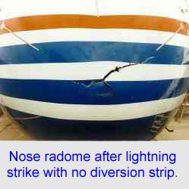
Figura 8. Ejemplo de los efectos directos de los rayos sobre las aeronaves. La elevada intensidad de la corriente del rayo puede dar lugar a picaduras o quemaduras en la zona de entrada del rayo. Referencia: http:// www.geocities.com/bdelicad/rayos/rayo.htm

La corriente eléctrica que fluye por la estructura puede saltar en forma de arco e incluso de chispa cuando la separación de componentes metálicos es crítica respecto a las intensidades de corriente procedentes del rayo. El criterio de diseño para obviar esto es limitar el mínimo espesor del recubrimiento del avión en las zonas de posible primer impacto del rayo, para impedir que se funda localmente. Para evitar los arcos y chispas, separación de las partes metálicas lado a lado, han de dejar espacios de muy poca resistencia al paso de la corriente, completándose con uniones entre ellas, que hagan conductora toda la superficie exterior.
- los efectos indirectos, generados por los campos eléctricos y magnéticos debidos a la corriente principal de descarga.
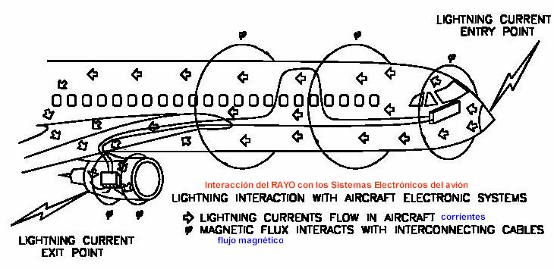
Figura 9. Ejemplo de los efectos indirectos de los rayos sobre las aeronaves. El rayo incide sobre la punta de la aeronave y el flujo magnético se va propagando a través del mismo. Referencia: http:// www.geocities.com/bdelicad/rayos/rayo.htm
Son las corrientes inducidas en la estructura, cableado, tuberías de los sistemas hidráulicos y equipos eléctricos y electrónicos de a bordo. Técnicas especiales de aislamiento y masa se utilizan para la protección. Especialmente los componentes de aniónica deben estar protegidos cuando están próximos a zonas de flujo de descarga del rayo, y disponer de sistemas redundantes ante la posibilidad de que el sistema que está en funcionamiento en el momento de descarga del rayo pudiera quedar inoperativo.
Las consecuencias que se producen en una aeronave con todas estas fuentes EMI son:
- Cambios en la marcación de algún indicador de cabina.
- Pérdida del EFIS.
- Parpadeo de luces.
- Ilegibilidad del EADI (Electronic Attitude Director Indicador).
- Pérdida del panel de control automático.
- Ilegibilidad del display de la unidad de control.
- Inestabilidad en la presentación de los displays electrónicos.
- Movimiento de los actuadotes de control de mandos de vuelo, de rueda de morro, etc.
- Ruido en los interfonos de cabina.
- Perdida de la memoria en el computador de vuelo.
- Fallo en la operación del computador de datos de aire.
Estos son algunos ejemplos de los problemas de carácter electromagnético que pueden aparecer en una aeronave, pudiendo llegar a veces a crear serios peligros para la seguridad o su buen funcionamiento.

COMPORTAMIENTO ELECTROMAGNÉTICO DE UNA AERONAVE

Una aeronave, como sistema, que esta sometida a una radiación de radiofrecuencia (RF) o de microondas, se comporta de forma similar a una combinación de antenas, siendo las mas destacadas las alas, el fuselaje, el estabilizador horizontal y el estabilizador vertical. El flujo de corriente producido por las radiaciones externas sobre la superficie de la aeronave, penetra y radia dentro de la estructura.

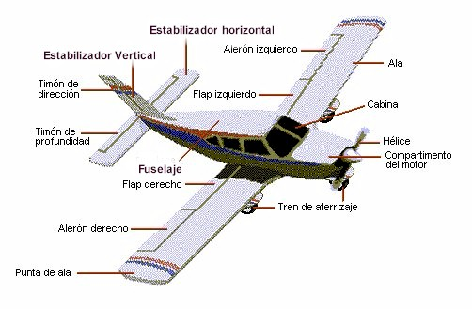
Figura 10. Vista de las partes estructurales de una aeronave.
Referencia: http://www.geocities.com/bdelicad/avionica/avionica.htm

El material utilizado en la fabricación de aeronaves ha ido variando desde aquellos años en las que eran totalmente metálicas hasta nuestros días en los que se utilizan cada vez más materiales compuestos, que disminuyen el apantallamiento de los campos eléctricos y por tanto son más transparentes a ellos.
La tecnología de utilización de materiales compuestos, no metálicos, para la fabricación del avión, si bien tiene indudables ventajas en el ahorro de peso, tiene ante los rayos desventajas en relación con los materiales metálicos. Así, el grafito y las resinas epoxi son casi 1.000 veces menos conductoras que las aleaciones de aluminio, y el kevlar y la fibra de vidrio no son conductoras en absoluto. Ello exige disponer de canales de descarga metálicos para hacer que fluya la corriente del rayo, y a este respecto se está haciendo, como ya hace muchos años que se viene procediendo con cúpulas (no metálicas) de los radares en el morro del avión: una pequeña red de cableado que no interfiere la operación del radar y que permite el paso de la corriente de descarga.

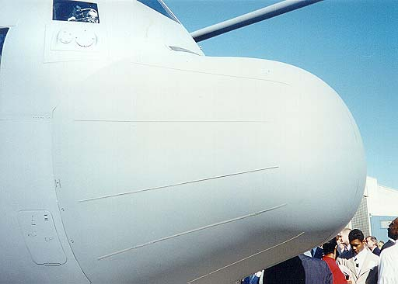

Figura 11. Morro de un avión en el cual hay una cúpula de los radares. Es una pequeña red de cableado que no interfiere la operación del radar y que permite el paso de la corriente de descarga.
Referencia: http://www.geocities.com/bdelicad/rayos/rayo.htm

Por tanto dependiendo del material del que esté constituida la aeronave, podrá penetrar más o menos energía al interior de la misma. La radiación puede acoplarse en el interior de los elementos de los circuitos, a través de las ranuras, a través de los cables de los equipos embarcados produciendo su funcionamiento anómalo. Para el acoplamiento de la radiación electromagnética son muy importantes las dimensiones de la estructura y del cableado que alimentan a los equipos embarcados. El acoplamiento de la radionación electromagnética será más eficiente, más dañino por tanto, cuando sus dimensiones coinciden con la mitad de la longitud de onda de la interferencia. La banda de HF (3 a 30 MHz) permite por tanto un mejor acoplamiento que en otras bandas de frecuencia ya que le corresponde longitudes de onda de entre 100 y 10m, que influye por tanto en las dimensiones de envergadura, longitud, etc.
La frecuencia en la que el acoplamiento es más energético en la aeronave se llama frecuencia de resonancia.

ENSAYOS EMI/EMC EN UNA AERONAVE

En todas las aeronaves la realización de un vuelo satisfactorio dependen cada vez más del intercambio de información electrónica (emisiones conducidas) o información electromagnética (emisiones radiadas). Por tanto no se puede consentir que las operaciones de una aeronave se vean degradadas por la mayor o menor propensión de los equipos o subsistemas de a bordo a verse afectados por las interferencias radiadas o conducidas de otros equipos o subsistemas de a bordo o fuentes externas a la aeronave (susceptibilidad).
El objetivo de los ensayos EMI/EMC es asegurar la compatibilidad tanto de los equipos o subsistemas de abordo actuales o futuros equipos o subsistemas embarcados obteniéndose datos para predecir situaciones de interferencia futura a lo largo del diseño del equipo o subsistema, fabricación e instalación del mismo.
Los datos obtenidos de estos ensayos podrán ser usados para establecer las características requeridas de un nuevo equipo o subsistema para su operación compatible y deben proporcionar dos principales informaciones como mínimo:
- Cual será la actuación de un equipo o subsistema en el entorno EM de operación real de la aeronave.
- Cual será el efecto de un equipo o subsistema en el entorno de otros equipos o subsistemas.

La complejidad de las aeronaves modernas que con su alto nivel de integración nos sugiere la necesidad inevitable de ensayos EMI/EMC.
Por ejemplo una cabina actual (cockpit), la cual ha sufrido el cambio más radical que la aviación ha experimentado, mediante la aplicación de la informática persiguiendo dos motivos principales: reducir la carga de trabajo en cabina, mejorando con ello la seguridad, y aumentar la rentabilidad de la operación, presenta una compleja multifunción desde displays de cristal líquido que presentan informaciones variadas (parámetros de motor, senda de planeo, indicación del radioaltímetro, estado de los diferentes subsistemas, etc.), radar de alta potencia, múltiples módulos híbridos de transmisión y recepción que operan en un amplio rango de frecuencias, sistemas integrados de navegación y aviónica que comparten antenas multifunción, también existen otros sistemas de gestión muchos de los cuales son tradicionales fuentes de ruido (control de motor, sistema de navegación inercial, transductores de datos de aire, generador de energía primaria y secundaria, sistema de protección de antiincendios, etc.).

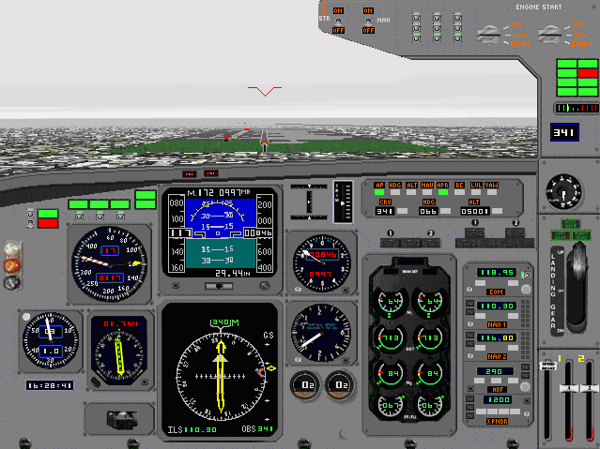

Figura 12. Cabina de control de una aeronave (cockpit), con todos sus indicadores.
Referencia: http://www.geocities.com/bdelicad/estructura/estru.htm

Todos estos subsistemas que hemos nombrado son diseñados y fabricados por subcontratistas separados e integrados posteriormente en otro lugar diferente. Por tanto se debe de realizar una gran tarea de ensayos para poder proporcionar un alto porcentaje de electrónica digital inmune al ruido.
Los ensayos EMI/EMC se dividirán en tres niveles de medida:
- Nivel 1: Ensayo individual del equipo o subsistema
- Nivel 2: Ensayo del Sistema completo (aeronave)
- Nivel 3: Ensayo en el entorno de operación

CLASIFICACIÓN DE LOS EQUIPOS O SUBSISTEMAS EMBARCADOS:

Se pueden clasificar según el efecto que puede producir sobre él una EMI.
- CRÍTICOS PARA LA SEGURIDAD EN VUELO: Los efectos de la EMI sobre él pueden causar amenazas de catástrofe o severa criticidad. Ejemplo: controles de vuelo, fly-by-wire, sistema de aumento de estabilidad, etc.
- CRÍTICOS PARA REALIZAR UNA MISIÓN: Los efectos de la EMI pueden causar un fallo que pueda dar como consecuencia el abandono de misión planeada. Ejemplo: sistema inercial, sistema de aprovisionamiento de combustible en vuelo, etc.
- NO CRÍTICOS PARA LA SEGURIDAD EN VUELO: Efectos menores.

Aquí hay algunos ejemplos de los ensayos de EMC para el avión de combate europeo EF-2000.
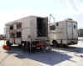 | 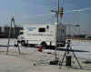 | 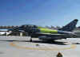 | 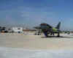 | 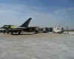
Estaciones de Ensayo de CASA e INTA | Sistema de antenas para radiar a esas frecuencias | Avión instrumentado con sondas para medir corriente inducida y fibra óptica | Avión instrumentado | Avión instrumentado
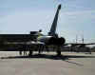 | 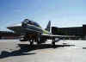 | 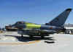
Avión instrumentado | Avión instrumentado | Avión instrumentado | Podemos ver la fibra óptica que lleva los datos a nuestro sistema de medida en la estación.
Figura 13. Esta serie de fotos corresponden los ensayos LLSC (Low Level Swept Coupling) para medir como se acoplan campos electromagnéticos externos al avión entre 1 MHz y 400 MHz. Esta forma parte del grupo de pruebas o técnicas de medida que garantizan que las aeronaves puedan funcionar expuestas a Campos Radiados de Alta Intensidad (HIRF). Referencia: http://www.geocities.com/bdelicad/efa/emaefa.htm

TÉCNICAS E INSTALACIONES DE ENSAYOS EMI/EMC EN AERONAVES
Existen dos técnicas para realizar estos ensayos EMI/EMC:
-CÁMARAS APANTALLADAS ANECOICAS: Son cámaras apantalladas recubiertas de material absorbente de radiación electromagnética. Estas instalaciones se usan para los ensayos de nivel 1 (ensayo individual del equipo o subsistema) de equipos y subsistemas, como por ejemplo: unidades de vuelo, equipos receptores de radiobalizas, etc. Estas instalaciones también se pueden usar para realizar ensayos de nivel 2 (ensayo del sistema completo → aeronave) en las que entra toda la aeronave completa, pero su coste es muy elevado. La principal ventaja de estas cámaras es que aíslan del entorno electromagnético externo. Las técnicas de ensayo que se suelen realizar en estas instalaciones son:
- Emisión radiada: se mide el nivel de emisión electromagnética en forma de radiación del equipo o subsistema, las medidas van desde 20 Hz a 40 GHz.
- Emisión conducida: se mide el nivel de emisión del equipo o subsistema a través de los cables de alimentación del mismo, las medidas van desde 20 Hz a 100 MHz.
- Susceptibilidad radiada: se mide el nivel de susceptibilidad electromagnética en forma de radiación externa del equipo o subsistema, es decir, se miden los niveles de susceptibilidad electromagnética cerca de antenas que transmiten a alta potencia electromagnética. El objetivo es que nuestros equipos funcionen cerca de estos lugares, estas medidas dependen: de 60 a 200 V/m, desde 10 KHz a 1 GHz y de 200 V/m, desde 1 a 18 GHz.
- Susceptibilidad conducida: se mide el nivel de susceptibilidad a una conducción externa a través de los cables de alimentación del equipo o subsistema, sirven para solucionar problemas como subidas o bajadas de tensión, para ello existen unas baterías de reserva, fuentes de alimentación estables, que son medidas de protección.
- Descarga electroestática (radiadas o conducidas): mediante fricción de picos de 25 KV se cargan los equipos, por lo que las memorias del ordenador se pueden resetear o no.
- Pulso EM conducidos desde 7 KHz a 100 MHz
Ejemplo de este tipo de instalaciones de cámaras apantalladas anecoicas:
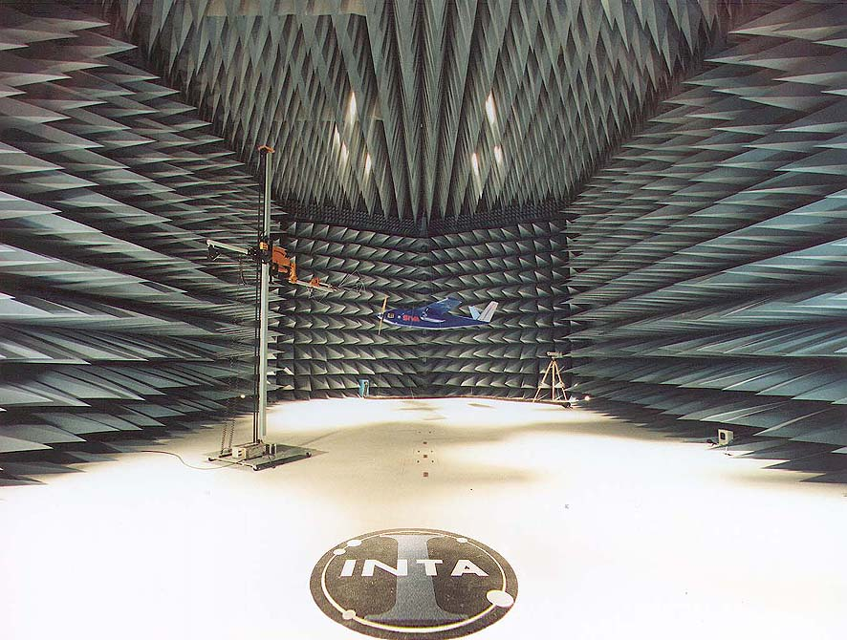
Figura 14. Cámara apantallada anecoica para ensayos EMC del INTA. Referencia: http://www.geocities.com/bdelicad/emc.htm http://www.inta.es/es/unidad.asp?Idunidad=357&barra=UNIDAD

Este Laboratorio de Ensayos EMC en Cámara del INTA consiste en una cámara de 24*14*10m con las siguientes características: Absorbente de forma piramidal de 2,44 m para realizar ensayos a 1,3 y 10 m de distancia y con frecuencia de corte 30 MHz, posibilidad de cubrir el suelo con material absorbente de 36' y actuar como cámara anecoica desde 100 MHz, control automático de la instrumentación durante el ensayo, condiciones de Área Limpia clase 100.000, mesa rotatoria para 10 Tm y 5 m Æ, banco de rodillos desmontable sobre mesa rotatoria con dos motores eléctricos de 100 Kw cada uno, polipasto para equipos de hasta 500 Kg. de peso, cámara GTEM para ensayos de precertificación 6 x 3 x 2,6 m, puerta de acceso de 3,6 x 3,3 m, máxima altura elemento bajo prueba en GTEM 1.250 mm, sistema de detección y extinción automática de incendios, salida de gases para pruebas con vehículo en marcha.

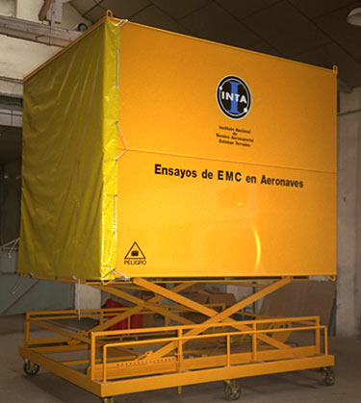

Figura 15. Cámara anecoica para la investigación y realización de medidas de reflectividad de dimensiones 3 x 3 x 7 m, que cuenta con un Analizador de Redes Vectorial HP8510C que cubre el rango de frecuencias de 45 MHz a 50 GHz. Además, se desarrolla el radar instrumental con dispositivos comerciales de gama baja. Referencia: http://www.inta.es/es/splash.htm

- PLATAFORMAS DE ENSAYO EN CAMPO ABIERTO: Son instalaciones de ensayo alejadas de edificios, líneas de alta tensión, sin cableado bajo tierra con terreno que forma una masa perfecta.
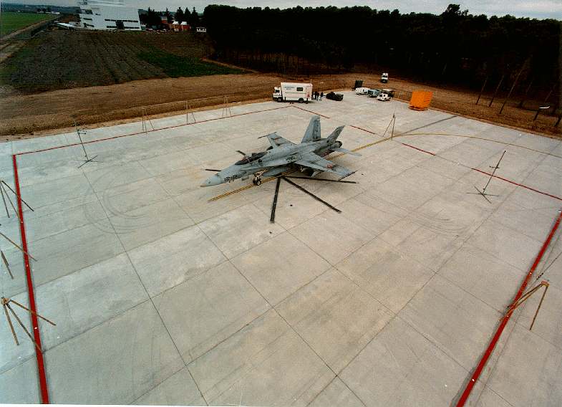
Figura 16. Plataforma de 2.500 m², diseñada especialmente para la realización de ensayos de compatibilidad electromagnética y con acceso directo desde la pista de aterrizaje del aeropuerto de Torrejón de Ardoz, de Madrid. Referencia: http://www.geocities.com/bdelicad/emc.htm
Estas instalaciones de ensayo de usan para cubrir los ensayos de nivel 2 (ensayo del sistema completo → aeronave) para sistemas como aviones, helicópteros y otros sistemas no aeronáuticos. Se suelen llevar a cabo las técnicas de medida de las aeronaves expuestas a Campos Radiados de Alta Intensidad (HIRF). Las técnicas que se utilizan por debajo de los 500 MHz son técnicas indirectas de ensayo por la dificultad de generar campos de alta intensidad a estas frecuencias, generándose por tanto campos de baja intensidad y luego se extrapolan las medidas a alta intensidad. Las técnicas más importantes son: - LLDCI (Low Level Direct Current Injection): Esta técnica se utiliza para frecuencias de 10 Khz. a 30 MHz. Consiste en hacer pasar una corriente a través del fuselaje de la aeronave, normalizando esta corriente medida con respecto a la corriente que se induciría cuando sobre dicha aeronave incidiera un frente de onda de 1 V/m que previamente se ha calculado mediante un software de simulación.
- LLSC (Low Level Swept Coupling): Esta técnica se utiliza para frecuencias de 1 MHz a 400MHz. Es similar a la anterior, pero en este caso antes de medir la corriente inducida en los mazos de los equipos críticos de la aeronave, lo que se hace es calibrar el campo eléctrico E para las polarizaciones vertical y horizontal, y para las 4 posiciones de la aeronave 0º, 90º, 180º y 270º, para posteriormente normalizar la corriente medida a 1 V/m.
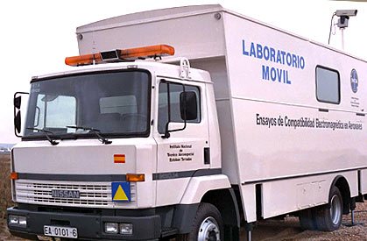
Figura 17. Laboratorio móvil de ensayos para la realización de pruebas y la verificación de los requisitos de compatibilidad electromagnética en aeronaves en la banda comprendida entre 10 KHz y 18 GHz. Este laboratorio móvil dispone de: GPU (Groung Power Unit), banco hidráulico, grupo electrógeno, cámara semianecoica (para ensayos en tierra con radar activado), control automático de la instrumentación durante el ensayo. Referencia: http://www.inta.es/es/splash.htm
Con estas dos técnicas, lo que se obtiene es la función de transferencia del sistema completo en función de la frecuencia para un campo incidente de 1 V/m. Por tanto relaciono el campo radiado externo con la corriente inducida en los cables de alimentación del equipo o subsistema crítico. Para la generación del campo externo se utilizan antenas como se puede ver en la siguiente figura:
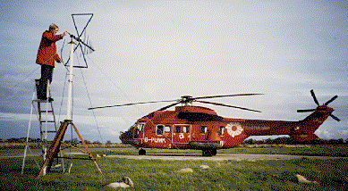
Figura 18. Creación de campos externos mediante la colocación de antenas. Se relacionará el campo radiado externo con la corriente inducida en los cables de alimentación del equipo o subsistema crítico. Referencia: http://www.geocities.com/bdelicad/emc.htm
- LLSF (Low Level Swept Field): Esta técnica se utiliza para frecuencias de 500 MHz a 18 GHz. Se mide el campo interno local dentro del fuselaje del equipo crítico, en lugar de la corriente que circula por los mazos de cable. Dependiendo del espacio para la medida se medirá el campo en varios puntos o se utilizaran unas palas movidas por un motor de corriente continua para reverberar (hacer reflexión la luz en un cuerpo que moleste) el campo E en el entorno del equipo y así medir el peor de los casos. – Susceptibilidad radiada en microondas: Esta técnica se utiliza para frecuencias mayores a 500 MHz. No es una técnica indirecta y se radian campos de varios cientos de V/m en onda continua y más de 2000 V/m cuando son campos pulsados.

NORMATIVA EMC Y CERTIFICACIÓN EMC DE AERONAVES

Toda aeronave nueva o versión modificada necesita un certificado de aeronavegabilidad del estado correspondiente donde ha sido fabricada o modificada. En España las autoridades de aeronavegabilidad para aeronaves civiles es la Dirección de Aviación Civil (Ministerio de Fomento) y para aeronaves militares el Instituto Nacional de Técnica Aeroespacial (Ministerio de Defensa). El certificado de aeronavegabilidad de una aeronave es el documento que sirve para identificar técnicamente a la aeronave, sus características y expresar la calificación que merece para su utilización, deducida de su inspección en tierra y de las correspondientes pruebas o ensayos tanto en tierra como en vuelo. La obtención de este certificado por parte de una aeronave garantiza su seguridad en vuelo. En el proceso de certificación de una aeronave están involucrados:
- Por parte de la autoridad nacional de aeronavegabilidad: Un jefe de programa que actúa de arbitro y los especialistas en todas las materias referente a la aeronave (estructuras, aerodinámica, aviónica, cabina, compatibilidad electromagnética, etc.). - Por parte del solicitante del certificado: el fabricante de la aeronave o la empresa que realiza la modificación.
El solicitante propone un plan de certificación a la autoridad de aeronavegabilidad en el que se establecen las bases de certificación consensuadas entre ambas partes. Una vez acordadas las bases de certificación estas deben garantizar el nivel de seguridad de la aeronave (cumpliéndose normas, especificaciones de diseño, especificaciones de fabricación y de mantenimiento) siempre que esta sea operada dentro de la envolvente de vuelo autorizada y con las limitaciones aprobadas.
Las bases de certificación están constituidas por:
- Normativa de obligado cumplimiento.
- Normativa propuesta por el fabricante.
- Normativa aplicable en productos semejantes.
- Normativa aplicable por la autoridad nacional del país de origen de la aeronave si esta es de importación.
- Normativa que se establezca de la aplicación de requisitos contractuales.
- Cualquier normativa que se considere oportuna.
En la actualidad nos encontramos al final de un largo proceso de debate para armonizar la normativa EMC aplicable a las aeronaves. En el pasado sólo se valoraba la EMC en términos de que un equipo o subsistema de a bordo fuera capaz de coexistir sin problemas de incompatibilidad, pero la llegada de la electrónica a equipos críticos para la seguridad llevaron a las autoridades de aeronavegabilidad a tener en cuenta los efectos potenciales de interferencia de los Campos Radiados de Alta Intensidad (HIRF) generados desde fuentes transmisión externas (tierra, mar, aire y espacio exterior).
Por este motivo en 1986 empezaron a mantenerse encuentros entre la JAA ( European Joint Aviation Authorities ) de la que España es miembro y la FAA ( US Fereral Aviation Authorities ) creándose los grupos de trabajo EUROCAE en Europa y SAE en EE.UU. para desarrollar los procedimientos y documentación apropiados para garantizar el cumplimiento de requisitos EMC por parte de una aeronave.
EUROCAE y SAE formaron nuevos comités : el EUROCAE Grupo de trabajo 33 y el SAE AE4R en los que estaban representados autoridades de aviación y de la industria aeronáutica, estos comités se subdividieron a su vez en tres grupos con diferentes responsabilidades :
- Grupo 1: Responsable de definir el entorno electromagnético HIRF de operación de la aeronave y en el que debe ser certificado.
- Grupo 2: Responsable de establecer los criterios de cumplimiento de la aeronave y sus equipos/subsistemas describiendo las rutas de demostración de cumplimiento a través de informes en forma de borradores llamados Advisory Circulars (AC) en EE.UU. y Advisory Material Joint (AMJ) en Europa.
- Grupo 3: Responsables de realizar informes en forma de borradores con todo tipo de detalles técnicos para soportar las AC y AMJ.
Junto con estas actividades fue necesario modificar las normas EMC que contemplaban las especificaciones ambientales de equipos/subsistemas embarcados que son conocidas en Europa por las normas ED14 y en EE.UU. las DO-160 que son normas civiles, siendo sus equivalentes militares las MIL-STD-461 y MIL-STD-462.
En 1994 se creó el EEHWG ( Grupo de Trabajo para la armonización de efectos electromagnéticos ) al que se le encargó utilizar todo el trabajo desarrollado por EUROCAE y SAE para generar una normativa armonizada y el introducir un requisito HIRF ( que le corresponderá la numeración XX.1317 ) en las diferentes partes de las normas de aviación FAR/JAR. El plazo establecido fue 1998 y en la actualidad todavía no está terminado este trabajo, aunque ya existe parte del trabajo en este sentido que son las Notice of Propose Rulemaking (NPRM) de la FAA y las Notice of Proposed Amendment ( NPA) de la JAA.
En la actualidad el Especialista de EMC para la certificación de una aeronave una vez que se han establecido las bases de certificación obtenidas en general tomando de referencia los estándares de aeronavegabilidad que fijan las diferentes partes de las normas FAR/JAR. Si por ejemplo consideramos que vamos a certificar una aeronave de transporte tendremos que utilizar la parte 25, mostrándose a continuación los apartados más utilizados para la certificación EMC:
- 25.1309 Equipos, Sistemas e Instalaciones (Equipment, Systems and Installations).
- 25.1316 Sistema de Protección contra rayos (System Lightning Protection).
- 25.1353 (a) Instalaciones y Equipos Eléctricos (Electrical Equipment and Installations).
- 25.1431 (c) Instrument using a Power Supply.
- XX.1317 en borrador que en este caso será el 25.1317 Requisitos de exposición HIRF.
Partiendo de las bases de certificación el Especialista de EMC exige o acuerda con el solicitante el modo de cumplimiento, pudiéndose exigir al solicitante para obtener evidencias de los anteriores requisitos:
- Calificación de equipos/subsistemas de abordo: Nivel de calificación para los requisitos de protección contra radiaciones externas soliéndose usar las normas RTCA DO-160, EUROCAE ED-14 o MIL-STD-461/462.
- Ensayos de interoperabilidad en Tierra y Vuelo de los equipos/subsistemas instalados a bordo (supervisados por el especialista de EMC): Consiste en un ensayo funcional para observar que los equipos instalados no afectan a los que ya estaban y viceversa.
- Similaridad: Se utiliza como técnica de demostración diseños previos o instalaciones previas parecidas, para determinar que el equipo instalado actuará satisfactoriamente.
- Ensayos de Acoplamiento de Campo Externo (supervisados por el especialista de EMC): En estos ensayos se utilizan técnicas de bajo nivel extrapolando (LLSC, LLDCI, etc.) y de alto nivel. Con estos ensayos puede quedar determinado si funcionará en el entorno definido.
- MÉTODO DE IMPLEMENTACIÓN DE CUALQUIER PROCEDIMIENTO CORRECTIVO: El cual puede ser requerido, para todo equipo que no funcionara correctamente en el entorno definido.
- SIMULACIONES MEDIANTE SOFTWARE : Se realiza un modelo para simulación para la estimación de niveles de campo, apantallamiento, etc. ( un ejemplo de un paquete de software de simulación electromagnética es el EMA-3D )
SIMBOLOS DE SEGURIDAD Y EMC EN LAS AERONAVES
La información siguiente define el significado de los símbolos adicionales utilizados sólo en las instrucciones de Seguridad y Compatibilidad electromagnética (EMC).
 | Riesgo de explosión |  | Aeronave
 | Riesgo de fuego |  | La utilización de esta característica podría restringirse en las aeronaves
 | Riesgo de una descarga eléctrica

BIBLIOGRAFÍA Y ENLACES DE INTERES
WEBS:
1.- http://www.geocities.com/bdelicad “El Rincón Aeronáutico “
Página Web dedicada a la aeronáutica, en la cual podemos encontrar diferentes secciones como:
- Introducción a la aeronáutica. http://www.geocities.com/bdelicad/intro/intro.htm
- Aeronaves http://www.geocities.com/bdelicad/aeronave/aero1.htm
- Diseño de un avión de transporte http://www.geocities.com/bdelicad/carlos/diseno.htm
- Estructuras Aeronáuticas http://www.geocities.com/bdelicad/estructura/estru.htm
- Aerodinámica http://www.geocities.com/bdelicad/aerodinamica/aero1.htm
- Aviónica http://www.geocities.com/bdelicad/avionica/avionica.htm
- Grupo Motopropulsor http://www.geocities.com/bdelicad/motor/motor.htm
- Mecánica de vuelo y control http://www.geocities.com/bdelicad/control/dina.htm
- Control de tráfico aéreo http://www.geocities.com/bdelicad/atc/atc.htm
- Economía aeronáutica
- Aeromodelismo http://www.geocities.com/bdelicad/aeromodelismo/modelismo.htm#TOP
- Aeropuertos http://www.geocities.com/bdelicad/alberto/pistas.htm
- Fotografías http://www.geocities.com/bdelicad/efa/emcefa.htm
- Ciencias del espacio http://www.geocities.com/bdelicad/espacio/espacio0.htm
2.- http://orbita.starmedia.com/~emigdio1/radioayu.htm
Información sobre radioayudas a la navegación aérea. Equipos electrónicos que trabajan en la banda VHF y UHF para dar servicio de orientación, rumbo y distancia que tienen las aeronaves con respecto a la posición de los diferentes aeropuertos.
3.- http://www.int.es/es/unidad.asp?Idunidad=357&barra=UNIDAD
Página Web del Ministerio de Defensa, en el que se encuentra el INTA (Instituto Nacional de Técnica Aeroespacial). Trata sobre las instalaciones que tienen para la realización de ensayos de EMC.
4.- http://www.aer-dx.org/diexismo/dxutilitarias.htm
Página Web dedicada a las emisoras utilitarias, en la cual nos explican todo sobre su funcionamiento y utilización, destacando un apartado para el Servicio Aeronáutico.
5.- http://www.mfom.es/aviacioncivil/programas/separa_html/separa.html
Página Web del Ministerio de Fomento, que dedica a la Aviación Civil, en la que podemos encontrar información como las nuevas leyes ordenadas, etc.
6.- http://www.aeroespacio.com.ar/545/site_10interf.htm
Página que nos informa de las evoluciones que ha sufrido la tabla de atribuciones de frecuencias, con lo que eso conlleva para las interferencias de una aeronave.
LIBROS:
1.- ELECTROMAGNETIC INTERFERENCE AND ELECTROMAGNETIC COMPATIBILITY-
Advisory Group for Aerospace Research and Development, AGARD-LS-177,
Lisboa 1991.

2.- PROTECTION OF AIRCRAFT ELECTRICAL AND ELECTRONICS SYSTEMS AGAINST THE
EFFECTS OF THE EXTERNAL RADIO FREQUENCY ENVIRONMENT- Eurocae WG33
Subgroup 2&3, comitee discussion draft 26 March 1990.

3.- AIRCRAFT AND HIGH INTENSITY RADIATED FIELDS ( HIRF ) - ERA Technology,
seminar 18 April 1990.

4.- SHORT COURSE ON LIGHTNING PROTECTION FOR AIRCRAFT - Culham Lightning
Studies Unit, 7 to 9 September 83.

5.- AIRCRAFT ELECTROMAGNETIC COMPATIBILITY - Clifton A. Clarke and Willian
E. Larsen. US Federal Aviation Administration DOT/FAA/CT-86/40

6.- ATMOSPHERIC ELECTRICITY AIRCRAFT INTERACTION - Advisory Group for
Aerospace Research and Development , AGARD-LS-110, Munich 1980.

7.- ELECTROMAGNETIC ENVIRONMENTAL EFFECTS REQUIREMENTS FOR SYSTEMS- MIL-
STD-464- US DEPARMENT OF DEFENSE.

8.- HIGH INTENSITY RADIATED FIELD EXTERNAL ENVIRONMENTS FOR CIVIL AIRCRAFT
OPERATING IN THE USA - Fred Heather, Technical Memorandum NAW CADPAX-
98-156-TM, December 98.

9.- GUIDE TO CERTIFICATION OF AN AIRCRAFT IN HIGH INTENSITY RADIATED
FIELD ( HIRF) ENVIRONMENT. The European Organisation for Civil
Aviation Equipment (EUROCAE), Paris. ED107 March 2001.

